**Консультация для родителей**

**«Мой ребенок ест снег»**

Зима для малыша – это сказочная пора, в которой происходит масса удивительного. Одно из таких чудес – снег, который привлекает внимание ребёнка своей белизной и прохладой. А что ребенок делает первым делом, чтобы познать новое? Правильно, тянет в рот. И очень часто в зимний период родителям приходится снова и снова беспокоиться о том, что их чадо может наесться холодного снега на улице (на прогулке с мамой или в садике). А стоит ли так тревожиться?

К сожалению, стоит.

***Почему нельзя есть снег?***

***Высокий риск заболеть****.* Дети ведут себя на улице активно, и это приводит к перегреванию организма. Чтобы охладиться, проще всего съесть горстку снега. Однако такой поступок может стать причиной развития ангины, воспаления легких и других заболеваний. Кроме этого перепад температур может нарушить эмаль зубов, которая у детей очень хрупкая. Не забывайте брать с собой на прогулку бутылочку воды либо термос чая, чтобы ребенок мог спокойно утолить свою жажду.

***Сильное загрязнение снега.*** Сегодня в атмосфере планеты содержится огромное количество токсинов, которые выбрасываются заводами и фабриками. Не имеет смысла перечислять все химические соединения, которые сегодня находятся в воздухе, а достаточно посмотреть на таблицу Менделеева. Будьте уверены, что любой ее элемент находится в воздухе. Снег крайне быстро вбирается в себя различные вещества и еще до того момента, как он коснется земли, его нельзя есть из-за высокого риска отравления.

***Животные.*** Сейчас на улице живет большое количество бродячих кошек и собак, которые оставляют свои экскременты на снегу. Все эти следы их жизнедеятельности будут скрыты от взгляда свежевыпавшим снегом. Однако взяв в руки горстку снега, никогда не знаешь, какой «сюрприз» там может находиться.

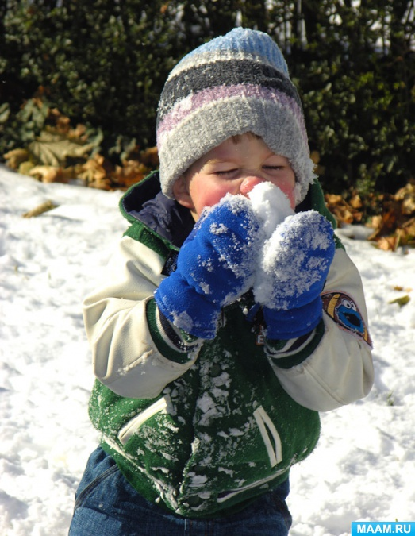 Объяснить это дошкольнику довольно сложно и каждую зиму родителям приходится заново искать ответ на вопрос, как отучить ребёнка есть снег. Но прежде чем предлагать способы борьбы с этой вредной привычкой, давайте разберёмся собственно, почему ребёнок ест снег.

***Чем же так привлекателен снег для детей?***

Иногда с помощью снега ребенок просто *пытается утолить жажду.*

Возможно, ребенок *хочет привлечь внимание родителей* и вам стоит увлечь его другими занятиями.

Дети хотят познавать мир и им просто *интересно, какой вкус у снега.* Вам стоит объяснить своему ребенку, что это обычная замерзшая вода, которая ко всему прочему не является чистой и может быть опасной.

Если ребенок слишком тепло одет, то с помощью снега он *пытается лишь охладиться.*

***Как отучить ребенка есть снег?***

Вы можете просто набрать маленькое ведерко самого чистого внешне снега и, придя домой растопить его. Когда малыш увидит, какая вода получилась, то наверняка желание есть снег, у него пропадет.

Необходимо рассказать детям, что снег очень холодный и может вызвать простудные заболевания. Не забудьте добавить, что употребление снега может принести вред зубам, ведь от резкого колебания температуры эмаль трескается. Также стоит рассказать о причинах появления желтого цвета, на примере животного. Такая наглядная демонстрация определенно отобьет у малыша желание кушать снег.

Можно устроить совместный просмотр мультфильма под названием «Зимняя сказка». В ней главный герой медвежонок после употребления снега сильно заболел, а ежик переживал и старался всеми силами помочь. А вот пугать ребенка врачами совершенно не нужно. Такой подход к воспитанию является совершенно не эффективным и может привести лишь к развитию детских страхов, повышению нервозности и другим проблемам с психикой. Однако некоторые дети, даже понимая, что снег есть нельзя, украдкой пытаются лизнуть сосульку или сесть маленькую горсточку снега.

Если вы заметили, что ваш ребенок так и поступает, то предложите ему мороженное, в небольшом количестве. Пусть он сравнит вкус этого лакомства со снегом и сделает для себя выводы.

В заключении стоит привести ***два рецепта приготовления полезного и съедобного снега.***

**«*Цветной снег»***

Сначала необходимо вскипятить воду, а затем добавить в нее сок либо варенье. Залейте приготовленную смесь в формочки для льда и заморозьте. После этого вам остается положить кубики льда в блендер и сделать из него снег.

***«Йогуртовые леденцы»***

Наберите в шприц йогурт, который ваш ребенок обожает, а затем сделайте небольшие «лепешки» и заморозьте их. Леденцы готовы к употреблению, и вы может угощать ими своего малыша и его друзей.

